МИНИСТЕРСТВО ОБРАЗОВАНИЯ И НАУКИ РОССИЙСКОЙ ФЕДЕРАЦИИ

Федеральное государственное бюджетное образовательное учреждение

высшего образования

«**Вятский государственный университет**»

**(«ВятГУ»)**

Факультет автоматики и вычислительной техники

Кафедра электронных вычислительных машин

Отчет по лабораторной работе №6

по дисциплине «Высокопроизводительные вычислительные комплексы»

Вариант 6

Выполнил студент группы ИВТ-42 _____________________________/Щесняк Д. С./

Проверил старший преподаватель кафедры ЭВМ_________________/Вожегов Д.В./

Киров 2017

1. Задание 1

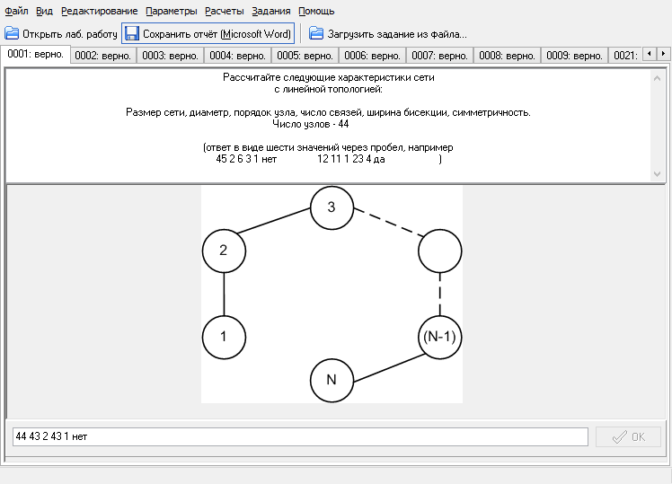

Рисунок 1 – Линейная топология

Рассчитайте следующие характеристики сети

с линейной топологией:

Размер сети, диаметр, порядок узла, число связей, ширина бисекции, симметричность.

Число узлов – 44

Таблица 1. Расчет характеристик линейной топологии

|  |  |  |
| --- | --- | --- |
| **Характеристика сети** | **Формула** | **Значение** |
| Размер сети N |  | 44 |
| Диаметр сети D | D = N – 1 | 43 |
| Порядок узла d | d = 2 | 2 |
| Число связей I | I = N – 1 | 43 |
| Ширина бисекции B | B = 1 | 1 |
| Симметричность |  | Нет |

1. Задание 2

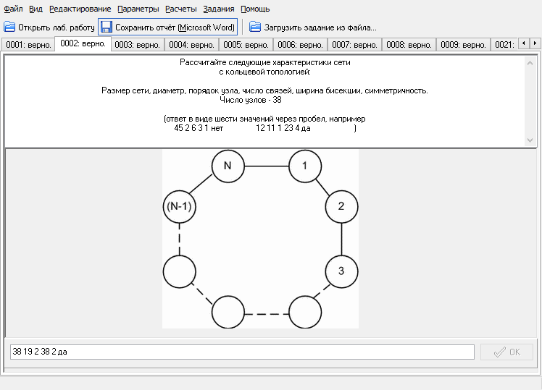

Рисунок 2 – Кольцевая топология

Рассчитайте следующие характеристики сети

с кольцевой топологией:

Размер сети, диаметр, порядок узла, число связей, ширина бисекции, симметричность.

Число узлов - 38

Таблица 2. Расчет характеристик кольцевой топологии

|  |  |  |
| --- | --- | --- |
| **Характеристика сети** | **Формула** | **Значение** |
| Размер сети N |  | 38 |
| Диаметр сети D | D = | 19 |
| Порядок узла d | d = 2 | 2 |
| Число связей I | I = N | 38 |
| Ширина бисекции B | B = 2 | 2 |
| Симметричность |  | Да |

1. Задание 3

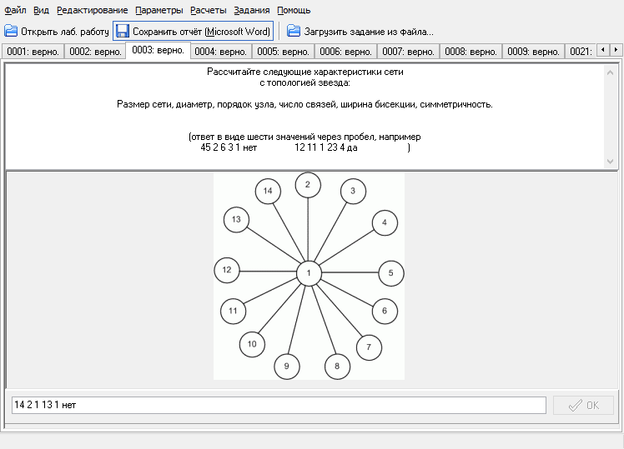

Рисунок 3 – Топология звезда

Рассчитайте следующие характеристики сети

с топологией звезда:

Размер сети, диаметр, порядок узла, число связей, ширина бисекции, симметричность.

Таблица 3. Расчет характеристик топологии звезды

|  |  |  |
| --- | --- | --- |
| **Характеристика сети** | **Формула** | **Значение** |
| Размер сети N |  | 14 |
| Диаметр сети D | D = 2 | 2 |
| Порядок узла d | d = 1 | 1 |
| Число связей I | I = N - 1 | 13 |
| Ширина бисекции B | B = 1 | 1 |
| Симметричность |  | Нет |

1. Задание 4

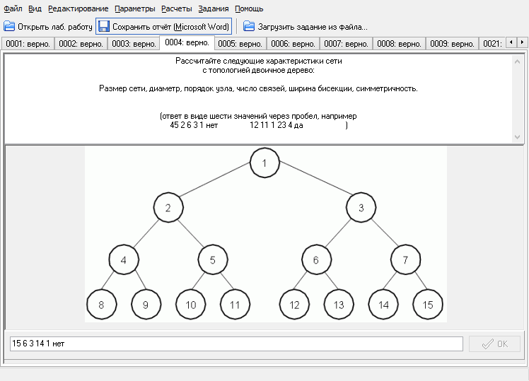

Рисунок 4 – Топология двоичного дерева

Рассчитайте следующие характеристики сети

с топологией двоичное дерево:

Размер сети, диаметр, порядок узла, число связей, ширина бисекции, симметричность.

Таблица 4. Расчет характеристик топологии дерева

|  |  |  |
| --- | --- | --- |
| **Характеристика сети** | **Формула** | **Значение** |
| Размер сети N |  | 15 |
| Высота дерева h | h = log2 N | 6 |
| Диаметр сети D | D = 2·(h - 1) | 3 |
| Порядок узла d | d = 3 | 3 |
| Число связей I | I = N - 1 | 14 |
| Ширина бисекции B | B = 1 | 1 |
| Симметричность |  | Нет |

1. Задание 5

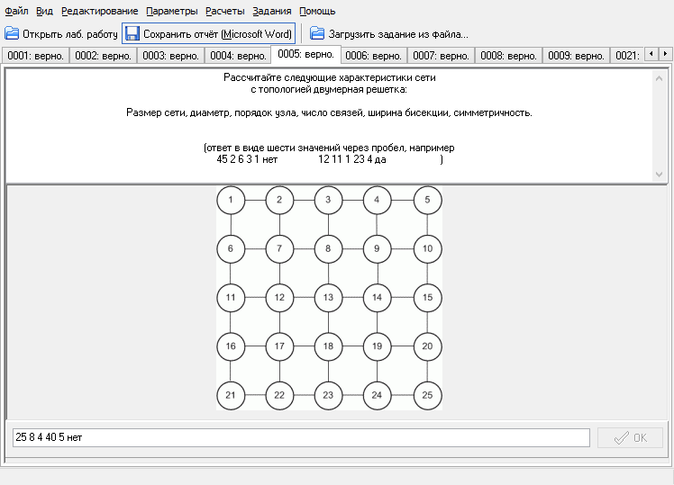

Рисунок 5 – Топология двумерная решетка

Рассчитайте следующие характеристики сети

с топологией двумерная решетка:

Размер сети, диаметр, порядок узла, число связей, ширина бисекции, симметричность.

Таблица 5. Расчет характеристик топологии двумерной решетки

|  |  |  |
| --- | --- | --- |
| **Характеристика сети** | **Формула** | **Значение** |
| Размер сети N |  | 25 |
| Размерность сети m |  | 5 |
| Диаметр сети D | D = 2·(m - 1) | 8 |
| Порядок узла d | d = 4 | 4 |
| Число связей I | I = 2·N – 2·m | 40 |
| Ширина бисекции B | B = m | 5 |
| Симметричность |  | Нет |

1. Задание 6

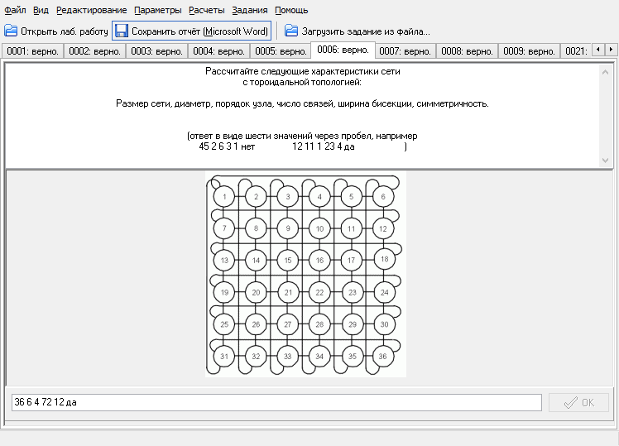

Рисунок 6 – Тороидальная топология

Рассчитайте следующие характеристики сети

с тороидальной топологией:

Размер сети, диаметр, порядок узла, число связей, ширина бисекции, симметричность.

Таблица 6. Расчет характеристик тороидальной топологии.

|  |  |  |
| --- | --- | --- |
| **Характеристика сети** | **Формула** | **Значение** |
| Размер сети N |  | 36 |
| Размерность сети m |  | 6 |
| Диаметр сети D |  | 6 |
| Порядок узла d | d = 4 | 4 |
| Число связей I | I = 2·N | 72 |
| Ширина бисекции B | B = 2·m | 12 |
| Симметричность |  | Да |

1. Задание 7

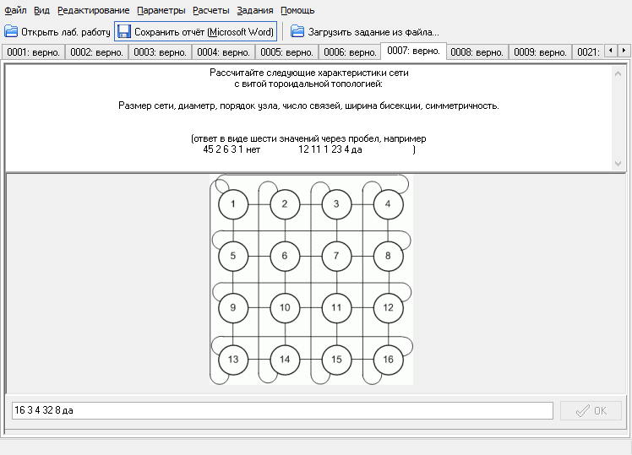

Рисунок 7 – Витая тороидальная топология

Рассчитайте следующие характеристики сети

с витой тороидальной топологией:

Размер сети, диаметр, порядок узла, число связей, ширина бисекции, симметричность.

Таблица 7. Расчет характеристик витой тороидальной топологии

|  |  |  |
| --- | --- | --- |
| **Характеристика сети** | **Формула** | **Значение** |
| Размер сети N |  | 16 |
| Размерность сети m |  | 4 |
| Диаметр сети D | D = m - 1 | 3 |
| Порядок узла d | d = 4 | 4 |
| Число связей I | I = 2·N | 32 |
| Ширина бисекции B | B = 2·m | 8 |
| Симметричность |  | Да |

1. Задание 8

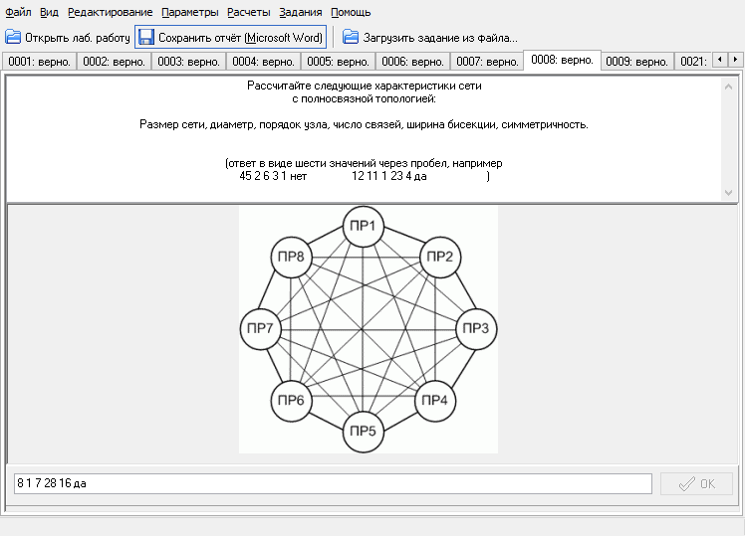

Рисунок 8 – Полносвязная топология

Рассчитайте следующие характеристики сети

с полносвязной топологией:

Размер сети, диаметр, порядок узла, число связей, ширина бисекции, симметричность.

Таблица 8. Расчет характеристик полносвязной топологии.

|  |  |  |
| --- | --- | --- |
| **Характеристика сети** | **Формула** | **Значение** |
| Размер сети N |  | 8 |
| Диаметр сети D | D = 1 | 1 |
| Порядок узла d | d = N - 1 | 7 |
| Число связей I |  | 28 |
| Ширина бисекции B |  | 16 |
| Симметричность |  | Да |

1. Задание 9

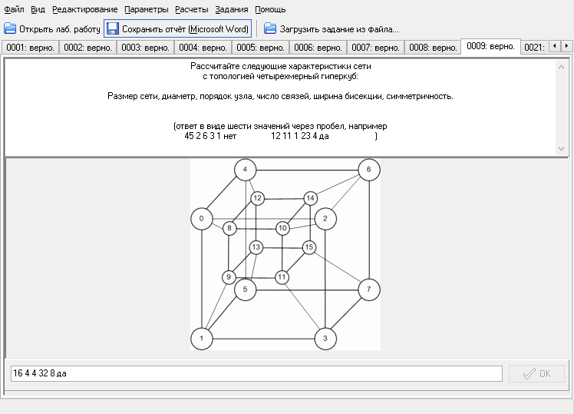

Рисунок 9 – Четырехмерный гиперкуб

Рассчитайте следующие характеристики сети

с топологией четырехмерный гиперкуб:

Размер сети, диаметр, порядок узла, число связей, ширина бисекции, симметричность.

Таблица 9. Расчет характеристик четырехмерного гиперкуба

|  |  |  |
| --- | --- | --- |
| **Характеристика сети** | **Формула** | **Значение** |
| Размер сети N |  | 16 |
| Размерность сети m |  | 4 |
| Диаметр сети D | D = m | 4 |
| Порядок узла d | d = m | 4 |
| Число связей I |  | 32 |
| Ширина бисекции B |  | 8 |
| Симметричность |  | Да |

1. Задание 10

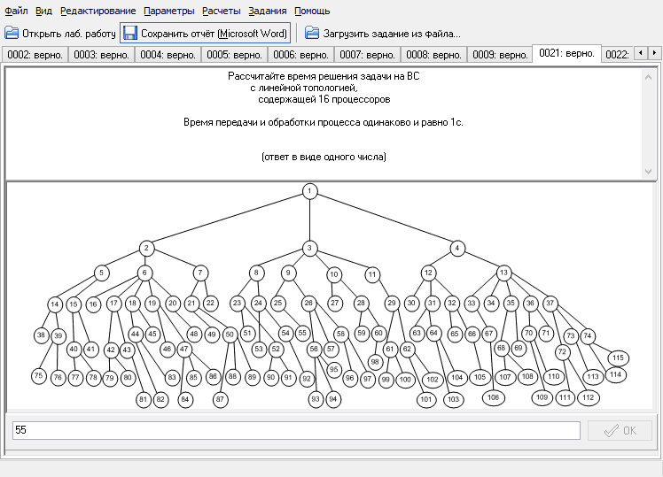

Рисунок 10 – Исходная задача

Рассчитать время решения задачи на ВС с линейной топологией, содержащей 16 процессоров.

В заданиях 10 - 14 время передачи и обработки процесса одинаково и равно 1с.

Время решения заданной задачи равно 56 секундам. Временная диаграмма распределения потоков представлена на рисунке 11.

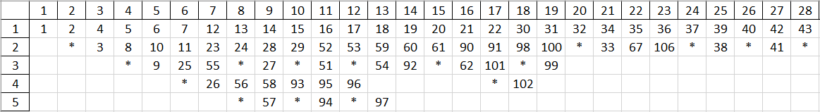

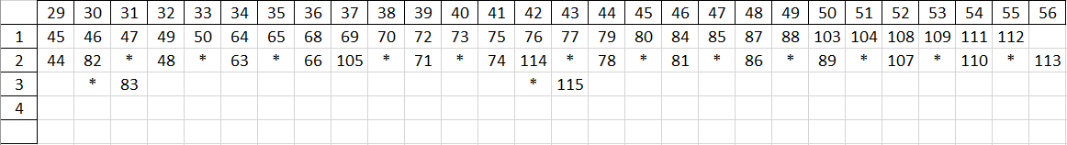

Рисунок 11 – Распределение потоков по времени выполнения

1. Задание 11

Рассчитайте время решения задачи на ВС с кольцевой топологией, содержащей 16 процессоров.

Время решения заданной задачи равно 27 секундам. Временная диаграмма распределения потоков по времени представлена на рисунке 12.

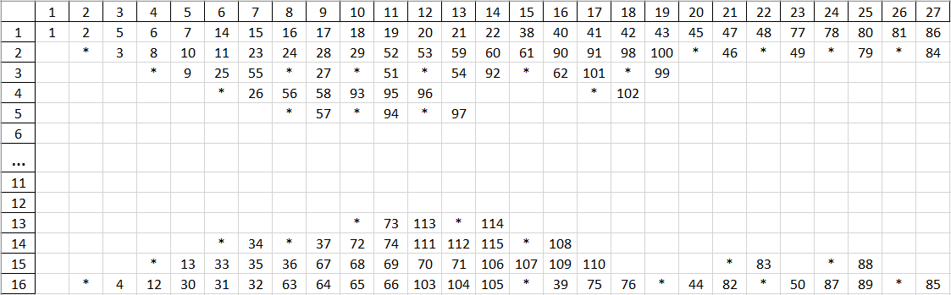

Рисунок 12 – Временная диаграмма распределения потоков

1. Задание 12

Рассчитайте время решения задачи на ВС с топологией двумерная решетка, содержащей 16 процессоров.

Время решения заданной задачи на топологии двумерная решетка равно 25 секунд. Временная диаграмма распределения потоков по времени представлена на рисунке 13.

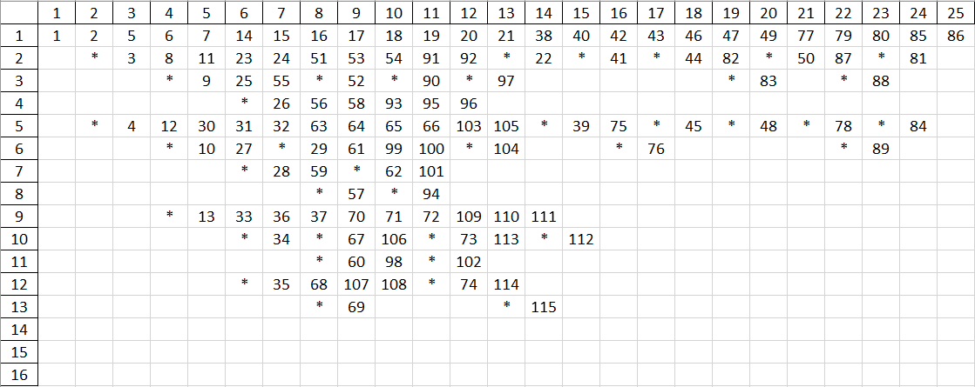

Рисунок 13 – Временная диаграмма распределения потоков

1. Задание 13

Рассчитайте время решения задачи на ВС с тороидальной топологией, содержащей 16 процессоров.

Время решения заданной задачи на тороидальной топологии равно 15 секунд. Временная диаграмма распределения потоков по времени представлена на рисунке 14.

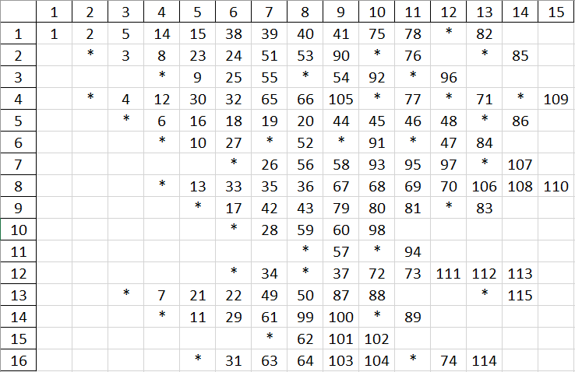

Рисунок 14 – Временная диаграмма распределения потоков в тороидальной топологии

1. Задание 14

Рассчитайте время решения задачи на ВС с топологией четырехмерного гиперкуба, содержащей 16 процессоров.

Время решения заданной задачи на тороидальной топологии равно 15 секунд. Временная диаграмма распределения потоков по времени представлена на рисунке 15.

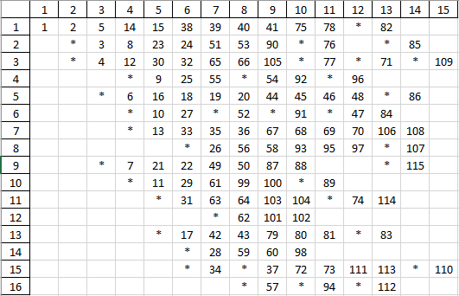

Рисунок 15 – Временная диаграмма распределения потоков

1. Вывод

В ходе выполнения лабораторной работы на заданной задаче были испробованы различные топологии с использованием 16-ти процессоров. Время решения задачи и топологии представлены в таблице 10.

Таблица 10. Время решения задачи

|  |  |
| --- | --- |
| Топология | Время (сек) |
| Линейная | 56 |
| Кольцевая | 27 |
| Двухмерная решетка | 25 |
| Тороидальная | 15 |
| Четырехмерный гиперкуб | 15 |

Лучше всего справились с выполнением задачи тороидальная топология и четырехмерный гиперкуб.

Так же в ходе лабораторной работы были исследованы характеристики различных топологий, полная таблица характеристик представлена в таблице 11.

Таблица 11. Полная таблица характеристик топологий

|  |  |  |  |  |  |  |  |  |  |
| --- | --- | --- | --- | --- | --- | --- | --- | --- | --- |
| Топология ВС | Размер сети, N | Диаметр сети, D | Порядок узла, d | Число связей, I | Ширина бисекции, B | Симме-  тричность | Стоимость процессоров, ден.ед. | Стоимость связей, ден.ед. | Стоимость ВС, ден.ед. |
| Линейная | 16 | 15 | 2 | 15 | 1 | Нет | 128 | 30 | 158 |
| Кольцевая | 16 | 7 | 2 | 16 | 2 | Да | 128 | 32 | 160 |
| Звезда | 16 | 2 | 15 | 15 | 1 | Нет | 128 | 30 | 158 |
| Двоичное дерево | 16 | 8 | 3 | 15 | 1 | Нет | 128 | 30 | 158 |
| Двумерная решетка | 16 | 6 | 4 | 24 | 4 | Нет | 128 | 48 | 176 |
| Тороидальная | 16 | 4 | 4 | 32 | 8 | Да | 128 | 64 | 192 |
| Витая тороидальная | 16 | 4 | 4 | 32 | 8 | Да | 128 | 64 | 192 |
| Полносвязная | 16 | 1 | 15 | 120 | 16 | Да | 128 | 240 | 368 |
| Четырехмерный гиперкуб | 16 | 4 | 4 | 32 | 8 | Да | 128 | 64 | 192 |

Как видно из представленной таблицы, наиболее затратной является полносвязная топология за счет большого количества связей между узлами – каждый соединен с каждым, но при этом она является самой надежной и быстрой в передаче данных, так как диаметр данной сети равен 1. Наиболее дешевыми вариантами топологий являются линейная топология, кольцевая, звезда и двоичное дерево, при этом самой менее надежной является линейная топология, так как любая неисправность приводит к выходу из строя всей топологии.

Преимущества и недостатки топологий:

1) Линейная топология не обладает свойством полной симметричности, поскольку узлы на концах цепочки имеют только одну коммуникационную линию, то есть их порядок равен 1, в то время как порядок остальных узлов равен 2. Время пересылки сообщения зависит от расстояния между узлами, а отказ одного из них способен привести к невозможности пересылки сообщения. По этой причине в ли-нейных CMC используют отказоустойчивые узлы, которые при отказе изолируют себя от сети, позволяя сообщению миновать неисправный узел.

В линейной топологии сообщение от одного источника к другому может идти долго, т.к., чтобы передать сообщение из одного конца сети в другой – нужно пройти все элементы этой сети (максимальный диаметр D = N - 1).

2) Стандартная кольцевая топология представляет собой линейную цепочку, концы которой соединены между собой. Кольцевая топология, по сравнению с линейной, традиционно была менее популярной, поскольку добавление или удаление узла требует демонтажа сети. Один из способов разрешения проблемы большого диаметра кольцевой сети — добавление линий связи в виде хорд, соединяющих определенные узлы кольца. Подобная топология носит название хордалъной.

3) Звездообразная сеть объединяет множество узлов первого порядка посредством специализированного центрального узла — концентратора. Концентратор соединяется с каждым узлом системы отдельной линей передачи данных. При выходе из строя одной из линий доступ к системе теряет только один узел. Однако, если откажет концентратор, работа системы станет полностью невозможной.

Звездообразная организация узлов и соединений редко используется для объ-единения процессоров многопроцессорной ВС, но хорошо работает, когда поток информации идет от нескольких вторичных узлов, соединенных с одним первич-ным узлом, например, при подключении терминалов. Общая пропускная способность сети обычно ограничивается быстродействием концентратора, аналогично тому, как сдерживающим элементом в одношинной топологии выступает шина. По производительности эти топологии также идентичны. Основное преимущество звездообразной схемы в том, что конструктивное исполнение узлов на концах сети может быть очень простым.

4) Древовидная сеть строится по схеме так называемого строго двоичного дерева, где каждый узел более высокого уровня связан с двумя узлами следующего по порядку более низкого уровня. Узел, находящийся на более высоком уровне, принято называть родительским, а два подключенных к нему нижерасположенных узла — дочерними. В свою очередь, каждый дочерний узел выступает в качестве

родительского для двух узлов следующего более низкого уровня. Каждый узел связан только с двумя дочерними и одним родительским.

Данная топология имеет низкую производительность, так как при большом количестве передаваемых сообщений может произойти затор при переходе от звена к звену, находящихся на разных уровнях, из-за низкой пропускной способности сети. Также низкую надежность, так как при отказе узла на более высоком уровне приведет к неработоспособности значительной части системы.

5) Топология двумерная решетка – это сеть, в которой узлы образуют регулярную многомерную решётку. При этом каждое ребро решётки параллельно её оси и соединяет два смежных узла вдоль этой оси.

Одномерная «решётка» — это цепь, соединяющая два внешних узла (имеющие лишь одного соседа) через некоторое количество внутренних (у которых по два соседа — слева и справа). При соединении обоих внешних узлов получается топология «кольцо». Двух- и трехмерные решетки используются в архитектуре суперкомпьютеров.

Топология двумерная решетка позволяет обрабатывать двумерные массивы. В данной топологии при добавлении новых узлов требуется демонтаж системы.

6) Тороидальная топология получается путем одновременного свертывания плоской матрицы в обоих направлениях (то есть по строкам и по столбцам). Топология обладает высокой производительностью и надежностью. Минусом данной топологии является то, что при добавлении новых узлов требуется демонтаж системы.

7) В полносвязной топологии, известной также под названием топологии «максимальной группировки» или «топологии клика», каждый узел напрямую соединен со всеми остальными узлами сети. Если размер сети велик, топология становится дорогостоящей и трудно реализуемой. Более того, полносвязная топология не дает существенного улучшения производительности, поскольку каждая операция пересылки требует, чтобы узел проанализировал состояние всех своих N-1 входов. Для ускорения этой операции необходимо, чтобы все входы анализировались параллельно, что, в свою очередь, усложняет конструкцию узлов.

Данная топология требует много коммутаторов для обеспечения взаимодействия с большим числом узлов. При добавлении новых узлов требуется демонтаж системы.

8) При объединении параллельных процессоров весьма популярна топология гиперкуба. Линия, соединяющая два узла, определяет одномерный гиперкуб. Квадрат, образованный четырьмя узлами — двумерный гиперкуб, а куб из 8 узлов — трехмерный гиперкуб и т. д. Из этого ряда следует алгоритм получения m-

мерного гиперкуба: начинаем с (т - 1)-мерного гиперкуба, делаем его идентичную копию, а затем добавляем связи между каждым узлом исходного гиперкуба и одноименным узлом копии.

Увеличение размерности гиперкуба на 1 ведет к удвоению числа его узлов, увеличению порядка узлов и диаметра сети на единицу. Создание гиперкуба при большом числе процессоров требует увеличения порядка узлов, что сопряжено с большими техническими проблемами.

При выборе наиболее подходящей топологии для решения заданной задачи применяется коэффициент оптимальности системы, который зависит от количества узлов, связей между ними и суммарной стоимостью оборудования.

Копт = Кнад*Кпр/Ст,

где Кнад = B/N

Кпр = 1/T – коэффициент производительности, где T – время решения

Ст – стоимость системы.

Для возможности вычисления коэффициента производительности полносвязной сети необходимо посчитать время выполнения залачи. Временная диаграмма выполнения задачи представлена на рисунке 16

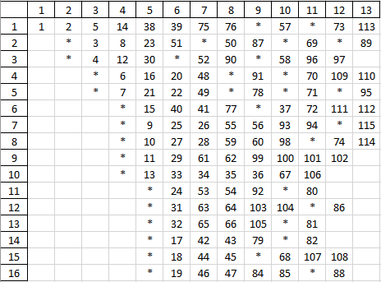

Рисунок 16 – Время выполнения задачи полносвязной топологией

В таблице 12 представлены значения коэффициента оптимальности для каждой из топологий.

Таблица 12. Коэффициенты оптимальности для каждой из топологий

|  |  |  |  |  |  |
| --- | --- | --- | --- | --- | --- |
| Топология ВС | Время решения задачи, с | Стоимость | Кпр | Кнад | Копт * 105 |
| Линейная | 56 | 158 | 0.017857 | 0.0625 | 0.070637 |
| Кольцевая | 27 | 160 | 0.037037 | 0.125 | 0.289352 |
| Двумерная решетка | 25 | 176 | 0.04 | 0.25 | 0.568182 |
| Тороидальная | 15 | 192 | 0.066667 | 0.5 | 1.736111 |
| Полносвязная | 13 | 368 | 0.076923 | 1 | 2.090301 |
| Четырехмерный гиперкуб | 15 | 192 | 0.066667 | 0.5 | 1.736111 |

В результате расчета коэффициента оптимальности можно сделать вывод, что эффективности тороидальной топологии и четырехмерного гиперкуба равны.

Наиболее производительной топологией оказалась полносвязная. При увеличении количества узлов в полносвязной топологии будут стремительно расти затраты, что уменьшит эффективность данной топологии по сравнению с тороидальной и гиперкубом. Поэтому в качестве оптимальных следует рассматривать тороидальную топологии и четырехмерный гиперкуб.

Для нахождения оптимальной из двух топологий следует рассмотреть их стоимости при увеличении количества процессоров.

При добавлении 1 процессора в топологию тора количество связей увеличивается в двое, как и ширина бисекции. При добавлении одного узла в четырехмерный гиперкуб число связей возрастает в половину размерности сети, что при большом числе процессоров создаст большое число связей, в отличии от тороидальной топологии.

Характеристики тороидальной тооплогии и четырехмерного куба по мере увеличения количества узлов представлены в таблице 13.

Таблица 13. Сравнение гиперкуба и тороидальной топологии

|  |  |  |  |  |  |  |  |  |  |  |  |
| --- | --- | --- | --- | --- | --- | --- | --- | --- | --- | --- | --- |
| Тороидальная топология | | | | | | Четырехмерный гиперкуб | | | | | |
| I | m | D | d | N | Ст | I | m | D | d | N | Ст |
| 32 | 4 | 4 | 4 | 16 | 192 | 32 | 4 | 4 | 4 | 16 | 192 |
| 50 | 5 | 4 | 4 | 25 | 356 | 80 | 5 | 5 | 5 | 32 | 416 |
| 72 | 6 | 6 | 4 | 36 | 656 | 192 | 6 | 6 | 6 | 64 | 896 |
| 98 | 7 | 6 | 4 | 49 | 1220 | 448 | 7 | 7 | 7 | 128 | 1920 |
| 128 | 8 | 8 | 4 | 64 | 2304 | 1024 | 8 | 8 | 8 | 256 | 4096 |

Таким образом, при большом количестве узлов наиболее оптимальной с точки зрения стоимости будет тороидальная топология, но она является менее надежной чем четырехмерный гиперкуб. В случае если необходима большая надежность и производительность, то оптимальнее все выбрать топологию четырехмерного гиперкуба.